Martes
10
de noviembre

Segundo de Primaria
Matemáticas

Las pulseras de Carola

Aprendizaje esperado: Resuelve problemas de multiplicación con números naturales menores que 10.

Énfasis: Resolver problemas que implican sumas de sumandos iguales, con apoyo de material gráfico.

¿Qué vamos a aprender?

Aprenderás a resolver problemas que implican sumas de sumandos iguales, con apoyo de material gráfico.

¿Qué hacemos?

Por lo que les pedimos que abran su libro de Matemáticas de segundo grado, en la página 47, todas las actividades que se realizarán en esta clase les ayudarán a contestar su libro.

Carola es una niña que hace pulseras para vender en su escuela y utiliza 10 cuentas para cada pulsera y quiere hacer 8 pulseras para regalar.

A continuación, observa las cuentas que ocupa Carola para hacer las pulseras.
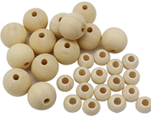

¿Cuántas cuentas necesita Carola para hacer una pulsera? 10 cuentas. ¿Cuántas pulseras quieren hacer? 8 pulseras.

Cómo puedes ayudar a Carola a saber, ¿cuántas cuentas necesitan para hacer todas las pulseras? Haciendo sumas con sumandos iguales

Lo primero que tienes que hacer es poner las cuentas que tiene una pulsera y vas a contarlas en el ábaco. Utiliza las unidades.
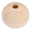

Ya que sabes cuántas cuentas son en cada pulsera. Ahora lo que necesitas saber es cuantas veces tienes que sumar el número 10.

Ocho veces el número diez. Y vas a poner el número diez en el ábaco.

Entonces cada pulsera es una decena, representa cada pulsera con una decena y cuenta.

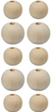

¿Cuántas cuentas de madera necesita Carola para hacer las ocho pulseras? 80 cuentas de madera.

Carola necesita 80 cuentas de madera.

Ahora realiza tres collares con 20 macarrones.

Utiliza la siguiente tabla para saber cuántos macarrones necesitas para hacer los tres collares.

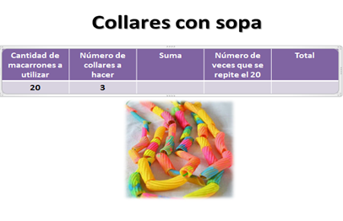

Utiliza el ábaco para realizar la suma. Primero coloca las 20 cuentas que representan los macarrones. ¿Cuántas veces vas a sumar el número 20? 3 veces. Escribe la suma en tu cuaderno y debe quedar así:
20+20+20

Ahora vas a poner con decenas agrupadas de 20 en 20 en el ábaco. Y realiza la suma de las cuentas en el ábaco. 10, 20,30, 40, 50 y 60.

Necesitas 60 macarrones en total para hacer los tres collares.

Docente: Vamos a observar en pantalla como quedaría la tabla después de que contamos con ayuda del ábaco.

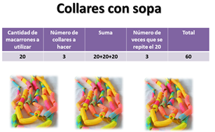

Para reafirmar un poco lo que aprendiste utiliza la ruleta y realiza dos tiros: el primero para saber cuántos macarrones vas a meter en la bolsa para seguir haciendo pulseras y el segundo va a servir para la cantidad que vas a hacer de cada uno.

Imagina que giras la ruleta y el primer número fue 6 y el segundo número 4.

Entonces vas a meter 6 macarrones en la bolsita y vas a hacer 4 pulseras. ¿Cuántos macarrones en total vas a necesitar para hacer las 4 pulseras? Tienes que sumar 6+6+6+6

Observa cómo quedaría la tabla ahora realizando pulseras.

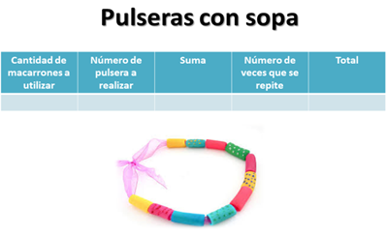

Si te es posible consulta otros libros y comenta el tema de hoy con tu familia. Si tienes la fortuna de hablar una lengua indígena aprovecha también este momento para practicarla y platica con tu familia en tu lengua materna.

¡Buen trabajo!

Gracias por tu esfuerzo.

Para saber más
Lecturas

https://libros.conaliteg.gob.mx/P2MAA.htm

